Задание 1.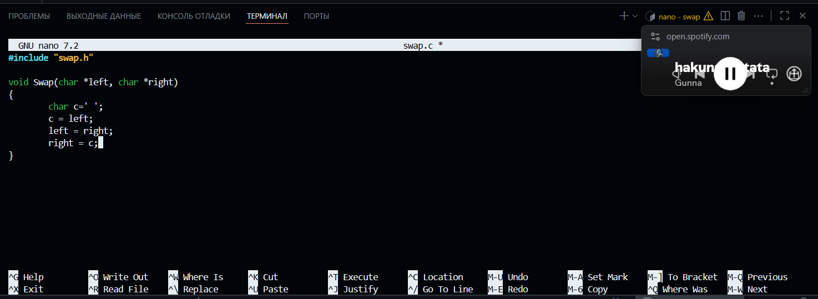
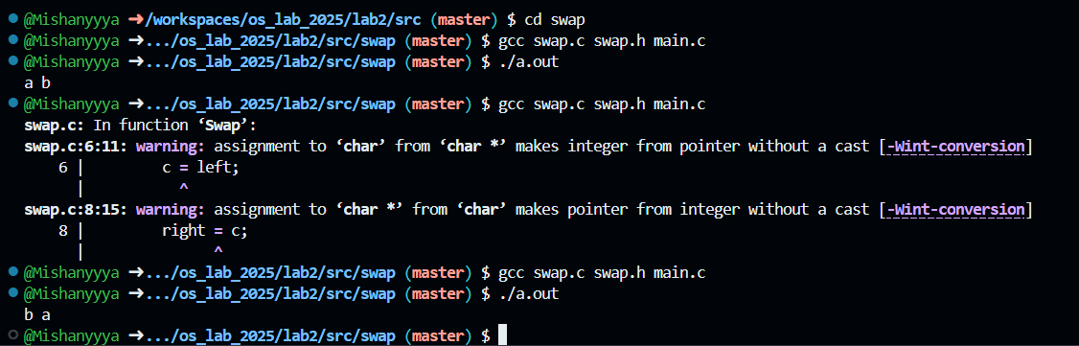
Стек - это упорядоченная память. Куча – не упорядоченная.
Задание 2.
